PRETENDENTA PIEDĀVĀJUMS
Valsts ieņēmumu dienesta rīkotajam iepirkumam
“Naftas produktu kvalitātes un daudzuma kontroles ierīču un materiālu piegāde”
Iepirkuma identifikācijas Nr. FM VID 2026/141

Pretendents______________________, reģistrācijas Nr. _____________, parakstot pretendenta piedāvājumu,
- apliecina, ka nodrošinās iepirkuma “Naftas produktu kvalitātes un daudzuma kontroles ierīču un materiālu piegāde”, ID Nr.FM VID 2026/141 izpildi atbilstoši obligātajām (minimālajām) tehniskajām prasībām un finanšu piedāvājumā noteiktajām cenām;
- apliecina, ka iepirkuma līguma saistību izpildē neveiks darījumus (neiegādāsies preces vai pakalpojumus) ar tādu fizisku vai juridisku personu, kurai ir piemērotas (tai skaitā tās valdes vai padomes loceklim, patiesā labuma guvējam, pārstāvēttiesīgai personai vai prokūristam, vai personai, kura ir pilnvarota pārstāvēt juridisko personu darbībās, kas saistītas ar filiāli, vai personālsabiedrības biedram, tā valdes vai padomes loceklim, patiesā labuma guvējam, pārstāvēttiesīgai personai vai prokūristam, ja juridiskā persona ir personālsabiedrība) starptautiskās vai nacionālās sankcijas vai būtiskas finanšu un kapitāla tirgus intereses ietekmējošas Eiropas Savienības vai Ziemeļatlantijas līguma organizācijas dalībvalsts sankcijas;
- apliecina, ka nodrošinās, ka iepirkuma līguma izpildē netiek ietvertas Krievijas Federācijas un Baltkrievijas Republikas izcelsmes preces un pakalpojumi;
- apliecina, ka uz pretendentu neattiecas Padomes Regulas (ES) Nr. 833/2014 (2014. gada 31. jūlijs) 5.k. panta 1.punktā noteiktais, proti, pretendents (tai skaitā pretendenta apakšuzņēmējs/-i) nav:
a) Krievijas valstspiederīgais, fiziska persona, kas uzturas Krievijā, vai juridiska persona, vienība vai struktūra, kura iedibināta Krievijā;
b) juridiska persona, vienība vai struktūra, kuras īpašumtiesības vairāk nekā 50 % apmērā tieši vai netieši pieder šā punkta a) apakšpunktā minētajai vienībai;
c) fiziska vai juridiska persona, vienība vai struktūra, kas darbojas a) vai b) apakšpunktā minētās vienības vārdā vai saskaņā ar tās norādēm, tostarp, ja uz tiem attiecas vairāk nekā 10 % no līguma vērtības, apakšuzņēmēji, piegādātāji vai vienības, uz kuru spējām paļaujas publiskā iepirkuma direktīvu nozīmē.

- Tehniskais piedāvājums
1.tabula
Nr.  p.k. | Obligātās (minimālās) prasības | Pretendenta piedāvātais  (pretendents aizpilda  katru aili)
 | Iepirkuma priekšmets
 | Naftas produktu kvalitātes un daudzumu kontroles ierīču un materiālu (turpmāk – Prece) piegāde Valsts ieņēmumu dienesta (turpmāk – Pasūtītājs vai VID) vajadzībām.
 | Preces tehniskās prasības
 | Antistatiska aukla | Marka vai artikuls: ________  Ražotājs:________  Tīmekļa vietnes adrese, kurā var atrast informāciju par attiecīgo preces modeli (vai iesniedz preces tehnisko datu lapu):__________
 | Pielietojums: naftas produktu ņemšanas ierīču vadīšanai (iegremdēšanai/izvilkšanai dažādos rezervuāros/tilpnēs)
 | Diametrs: ne vairāk par 6 mm, bet, ja auklā iestrādāts krāsainā metāla pavediens, tad auklas diametrs nedrīkst pārsniegt 5 mm
 | Garums: ne mazāk par 50 m
 | Materiāls: sakņaugu šķiedras vai līdzvērtīgs
 | Forma/izskats: pīta
 | Speciālas prasības/īpašības materiālam: antistatiskums, dzirksteļu neradošs lietošanas laikā.
 | Antistatiska trose | Marka vai artikuls: ________  Ražotājs:________  Tīmekļa vietnes adrese, kurā var atrast informāciju par attiecīgo preces modeli (vai iesniedz preces tehnisko datu lapu):__________
 | Pielietojums: naftas produktu ņemšanas vadīšanai (iegremdēšanai/izvilkšanai dažādos rezervuāros/tilpnēs)
 | Diametrs: ne mazāk par 2 mm
 | Garums: ne mazāk par 50 m
 | Materiāls: tērauda trose ar apvalku
 | Speciālas prasības/īpašības materiālam: antistatiskums, dzirksteļu neradošs lietošanas laikā.
 | Absorbcijas salvetes | Marka vai artikuls: ________  Ražotājs:________  Tīmekļa vietnes adrese, kurā var atrast informāciju par attiecīgo preces modeli (vai iesniedz preces tehnisko datu lapu):__________
 | Pielietojums: paredzētas ūdens un naftas produktu pilienu, traipu savākšanai no mērinstrumentiem (mērstieņa, mērlentes ar atsvaru, areometra, paraugu ņemšanas ierīces, u.tml.) un notīrīšanai pēc izmantošanas ar naftas produktiem.
 | Iepakojums – rullis
 | Salvešu skaits vienā rullī – ne mazāk kā 500 gab.
 | Paraugu ņemšanas trauks ar teleskopisku kātu | Marka vai artikuls: ________  Ražotājs:________  Tīmekļa vietnes adrese, kurā var atrast informāciju par attiecīgo preces modeli (vai iesniedz preces tehnisko datu lapu):__________
 | Pielietojums: paraugu ņemšanai no rezervuāriem, cisternām.
 | Trauka materiāls: nerūsējošais tērauds
 | Paraugu ņemšanas trauks: tilpums 1 l
 | Kāts: teleskopisks, izbīdāms līdz 3 (trīs) m.
 | Kāta materiāls: metāls ar pārklājumu vai plastmasa, vai cits triecienizturīgs materiāls, vai šo materiālu kombinācija.
 | Atbilstība standartiem: jāatbilst standarta EN 13463-1 – Neelektriskās iekārtas sprādzienbīstamām vidēm – prasībām (1. daļa: Pamatmetode un prasības) vai ekvivalents
 | Teleskopisks stienis paraugu ņemšanai  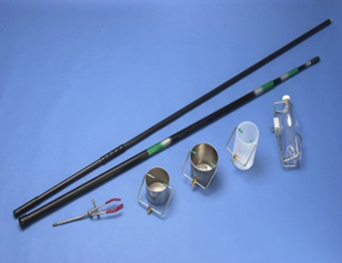  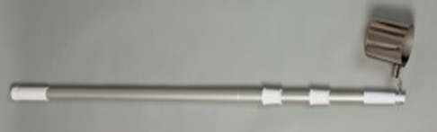  Attēliem ir tikai informatīvs raksturs | Marka vai artikuls: ________  Ražotājs:________  Tīmekļa vietnes adrese, kurā var atrast informāciju par attiecīgo preces modeli (vai iesniedz preces tehnisko datu lapu):__________
 | Pielietojums: mazuta paraugu ņemšanai no rezervuāriem, cisternām.
 | Stieņa garums: ne mazāk kā 3 (trīs) m
 | Posmu skaits: ne vairāk kā 3 (trīs).
 | Paraugu ņemšanas cilindrs | Marka vai artikuls: ________  Ražotājs:________  Tīmekļa vietnes adrese, kurā var atrast informāciju par attiecīgo preces modeli (vai iesniedz preces tehnisko datu lapu):__________
Pielietojums: šķidrumu paraugu ņemšana no konkrēta dziļuma joslām — iespējama gan punktparaugu ņemšana, gan šķērsgriezuma paraugu ņemšana
(Šķidrumu paraugi: nafta un citi produkti, tostarp tumšie naftas produkti, piemēram, šķidrais kurināmais un tumšās smēreļļas, organiskie šķīdinātāji, atšķaidītāji un vieglie naftas produkti, piemēram, benzīns, petroleja; nafta un gaišās smēreļļas).
 | Materiāls: dzirksteles neradošs materiāls (no misiņa vai nerūsējoša tērauda ar hroma vai niķeļa pārklājumu), aizbāznim jābūt izgatavotam no dzirksteles nevadoša materiāla.
 | Diametrs: ne lielāks par 100 mm
 | Atbilstība standartiem: jāatbilst standarta EN 13463-1 – Neelektriskās iekārtas sprādzienbīstamām vidēm – prasībām (1.daļa: Pamatmetode un prasības) vai ekvivalents
 | Degvieleļļas paraugu ņemšanas ierīce | Marka vai artikuls: ________  Ražotājs:________  Tīmekļa vietnes adrese, kurā var atrast informāciju par attiecīgo preces modeli (vai iesniedz preces tehnisko datu lapu):__________
 | Pielietojums: degvielu, eļļu paraugu ņemšanai. Hidrauliskā, mehāniskā, ar roku darbināma. Biezas konsistences šķidruma pacelšanai caurulē uz augstumu min līdz vismaz 3 (trīs) m augstumam
 | Materiāls: metāls vai plastmasa, vai kompozītmateriāls, vai cits triecienizturīgs materiāls, vai šo materiālu kombinācija.
Komplektā ietilpst:
- 10 m gara caurule, ar diametru 6 x 8 mm, kas ir savietojama ar paraugu ņemšanas ierīci;
- 1 (viens) caurules nogriezējs;
- 1 (viens) nerūsējošā tērauda atsvars.
 | Paraugu ņemšanas trauki (pudeles) | Marka vai artikuls: ________  Ražotājs:________  Tīmekļa vietnes adrese, kurā var atrast informāciju par attiecīgo preces modeli (vai iesniedz preces tehnisko datu lapu):__________
 | Piemēroti Tehniskā piedāvājuma 2.7. punktā norādītajai Precei
 | Izgatavoti no augsta blīvuma polietilēna.
 | Tilpumi: 100 ml; 250 ml; 500 ml; 1000 ml
 | Šļūtene | Marka vai artikuls: ________  Ražotājs:________  Tīmekļa vietnes adrese, kurā var atrast informāciju par attiecīgo preces modeli (vai iesniedz preces tehnisko datu lapu):__________
 | Piemērota 2.7. punktā norādītajai Precei
 | Paraugu ņemšanas caurule 6 x 8 mm, kas ir savietojama ar paraugu ņemšanas ierīci;
 | Garums vismaz 10 m
 | Piltuve 1 | Marka vai artikuls: ________  Ražotājs:________  Tīmekļa vietnes adrese, kurā var atrast informāciju par attiecīgo preces modeli (vai iesniedz preces tehnisko datu lapu):__________
 | Pielietojums: traukiem (pudelēm) ar kakla iekšējo diametru no 18 mm līdz 20 mm.
 | Materiāls: polipropilēna PP vai PE (ķīmiski inerts materiāls)
 | Piltuve 2 | Marka vai artikuls: ________  Ražotājs:________  Tīmekļa vietnes adrese, kurā var atrast informāciju par attiecīgo preces modeli (vai iesniedz preces tehnisko datu lapu):__________
 | Pielietojums: traukiem (pudelēm) ar kakla iekšējo diametru, kas ir lielāks par 21 mm
 | Materiāls: polipropilēna PP vai PE (ķīmiski inerts materiāls)
 | Piltuve 3  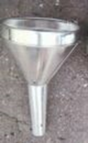  Attēlam ir tikai informatīvs raksturs | Marka vai artikuls: ________  Ražotājs:________  Tīmekļa vietnes adrese, kurā var atrast informāciju par attiecīgo preces modeli (vai iesniedz preces tehnisko datu lapu):__________
 | Pielietojums: metāla degvielas kannu (10 l, 20 l) pildīšanai
 | Materiāls: metāls
 | Izpildījums: Piltuvei jābūt ar rokturi un iekšpusē ar sietiņu
 | Metāla degvielas kanna  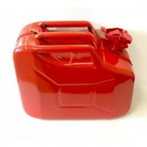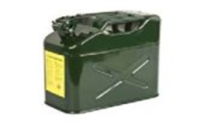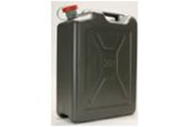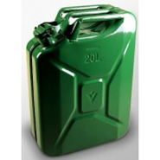  Attēliem ir tikai informatīvs raksturs | Marka vai artikuls: ________  Ražotājs:________  Tīmekļa vietnes adrese, kurā var atrast informāciju par attiecīgo preces modeli (vai iesniedz preces tehnisko datu lapu):__________
 | Tilpumi: 10 l; 20 l
 | Konteiners | Marka vai artikuls: ________  Ražotājs:________  Tīmekļa vietnes adrese, kurā var atrast informāciju par attiecīgo preces modeli (vai iesniedz preces tehnisko datu lapu):__________
 | Pielietojums: ķīmisko paraugu transportēšanai transporta līdzeklī.
 | Tilpums: 30 l.
 | Hermētisks
 | Triecienizturīgs
 | Transportēšanai vieglajā automobilī derīgs konteiners
 | Durvis ar mehānisku slēdzeni (bez vai ar atslēgu);
 | Vismaz 12 stikla pudeļu (vienas pudeles maksimālais diametrs 100 mm, maksimālais augstums 250 mm) ar tilpumu 1 l transportēšanai vienā līmenī.
 | Aprīkots ar drošības elementiem, kas ierobežo pudeles kustību transportēšanas laikā, piem., režģis, kas veido individuālās šūnas katrai pudelei. Režģa min. izmērs 100 mm x 100 mm) vai aprīkots ar noņemamo kasti ar individuālām šūnām katrai pudelei, vai noņemamas sienas, ar kurām brīvi var izveidot šādas šūnas
 | Maksimālais konteinera ārējais izmērs 400 mm x 600 mm x augstums 400 mm;
 | Materiāls: viegls metāls, plastmasa, kompozītmateriāls vai cits triecienizturīgs materiāls vai šo materiālu kombinācija.
 | Spainis | Marka vai artikuls: ________  Ražotājs:________  Tīmekļa vietnes adrese, kurā var atrast informāciju par attiecīgo preces modeli (vai iesniedz preces tehnisko datu lapu):________________
 | Pielietojums: paraugu sajaukšanai
 | Materiāls: plastmasa vai cits triecienizturīgs, ķīmiski inerts materiāls
 | Tilpums: ne mazāk kā 5 l
 | Ar snīpi, min. diametrs 250 mm.
 | Preces piegāde
Izpildītājs par saviem līdzekļiem, izmantojot sev pieejamo darbaspēku un transportu, nodrošina kvalitatīvas, jaunas, nelietotas, derīgas un drošas lietošanai, un līguma nosacījumiem atbilstošas Preces savlaicīgu piegādi atsevišķu piegāžu veidā uz Tehniskā piedāvājuma 3.2. punktā noteikto Preces piegādes vietu, atbilstoši Pasūtītāja pilnvarotās kontaktpersonas elektroniski nosūtītajam Preces pieteikumam. Preces pieteikumā tiek norādīts:
-piegādājamās Preces nosaukums, specifikācija;
-piegādājamās Preces daudzums;
-Preces piegādes vieta.
 | Piegādes vieta: VID, Talejas iela 1, Rīga. Darba laiks: no pirmdienas līdz ceturtdienai no plkst.10.00 līdz plkst.16.00 un piektdienās no plkst.10.00 līdz plkst.15.00.
 | Preces piegādes termiņš ir 20 (divdesmit) darba dienu laikā, skaitot no Pasūtītāja pilnvarotās kontaktpersonas Preces pieteikuma nosūtīšanas dienas uz Izpildītāja norādīto elektroniskā pasta adresi. Pušu pilnvarotās kontaktpersonas iepriekš savlaicīgi saskaņo noteiktu Preces piegādes laiku Pasūtītāja darba laikā piegādes dienā.
 | Preces piegāde tiek uzskatīta par veiktu katras attiecīgās Preces piegādes apliecinoša dokumenta abpusējas parakstīšanas dienā.
 | Izpildītājs piegādā Preci oriģinālā ražotāja iepakojumā.
 | Izpildītājs nodrošina un veic piegādātās Preces izkraušanas darbus Tehniskā piedāvājuma 3.2. punktā noteiktajā Preces piegādes vietā Pasūtītāja pilnvarotās kontaktpersonas norādītajās telpās.
Saņemot Preci, Pasūtītāja pilnvarotā kontaktpersona pārbauda saņemtās Preces atbilstību līguma nosacījumiem un nosūtītajam Preces pieteikumam, kā arī salīdzina Preces piegādes apliecinošā dokumentā norādītā Preces vienību skaita atbilstību elektroniski nosūtītajā Preces pieteikumā norādītajam.
Atbilstības gadījumā, pēc pārbaudes veikšanas, pušu pilnvarotās personas paraksta Preces piegādi apliecinošu dokumentu.

 | Ja saņemtā Prece neatbilst līguma nosacījumiem un/vai nosūtītajam Preces pieteikumam (neatbilstība Preces specifikācijai, kvalitātes, kvantitātes u.c. neatbilstības), vai Latvijas Republikā spēkā esošo normatīvo aktu prasībām neatbilstoša, Pasūtītāja pilnvarotā kontaktpersona saņemto Preci nepieņem un Preces piegādes apliecinošu dokumentu neparaksta, un nosūta Izpildītāja pilnvarotajai kontaktpersonai uz elektroniskā pasta adresi argumentētu pretenziju. Izpildītājs par saviem līdzekļiem bez papildu samaksas novērš pretenzijā norādītos Preces trūkumus, un nepieciešamības gadījumā to apmaina pret jaunu Preci.
 | Ja Piegādātājs objektīvu (pierādāmu) apstākļu dēļ (pārtraukta Preces ražošana u.tml.) nevar piegādāt Līguma pielikumā norādīto Preci, Piegādātājs, nosūtot Pasūtītājam motivētu vēstuli un saņemot Pasūtītāja rakstveida piekrišanu, var piedāvāt Pasūtītājam ekvivalentas Preces piegādi ar tādu pašu vai labāku raksturojumu un tehniskajiem parametriem, negrozot Finanšu piedāvājumā norādīto attiecīgās Preces cenu.
 | Preces garantija
 | Izpildītājs nodrošina un garantē piegādātās Preces kvalitātes atbilstību Latvijas Republikā spēkā esošo saistošo normatīvo aktu prasībām. Izpildītājs nodrošina Finanšu piedāvājuma 4., 5., 6. un 7. punktā norādītajai Precei 24 (divdesmit četru) mēnešu garantijas termiņu (sadarbībā ar ražotāja servisa centru Latvijas Republikas teritorijā) no katras attiecīgās Preces piegādes apliecinoša dokumenta abpusējas parakstīšanas dienas.
 | Katrai Precei derīguma termiņš nedrīkst būt īsāks par garantijas termiņu.
 | Ja garantijas laikā Precei konstatēti trūkumi, bojājumi, kas nav radušies Pasūtītāja vainas dēļ (Pasūtītājs ir ievērojis Preces glabāšanas un/vai lietošanas prasības), Pasūtītāja pilnvarotā kontaktpersona sagatavo argumentētu pretenziju un nosūta to Izpildītājam uz Līgumā norādīto elektroniskā pasta adresi.
 | Preces garantijas laikā Izpildītājs 2 (divu) darba dienu laikā no dienas, kad Pasūtītāja pilnvarotā kontaktpersona ir nosūtījusi argumentētu pretenziju Tehniskā piedāvājuma 4.3. punktā noteiktajā kārtībā, par saviem līdzekļiem bez papildus samaksas novērš piegādātās Preces (tās daļas) trūkumus, bojājumus, kas nav radušies Pasūtītāja vainas dēļ (Pasūtītājs ir ievērojis Preces glabāšanas un/vai lietošanas prasības), vai apmaina to pret jaunu, līguma, tā pielikumu nosacījumiem atbilstošu Preci 5 (piecu) darba dienu laikā.
 | Preces izmaksas
 | Preces cenā ir jābūt iekļautām visām izmaksām, kas saistītas ar Preces vērtību, Preces piegādi, ieskaitot transporta izmaksas līdz Tehniskā piedāvājuma 3.2. punktā noteiktajai Preces piegādes vietai, iekraušanas/izkraušanas izmaksas, darbaspēka izmaksas, nodokļus, izņemot pievienotās vērtības nodokli (turpmāk – PVN), nodevas, ar garantijas nodrošināšanu saistītās izmaksas, nekvalitatīvas, bojātas un/vai līguma nosacījumiem neatbilstošas Preces apmaiņas izmaksas (ja tādas būs nepieciešamas), ar nepieciešamo atļauju saņemšanu no trešajām personām saistītās izmaksas un citas ar Preces piegādes savlaicīgu un kvalitatīvu izpildi saistītās izmaksas.
 | Līguma darbības termiņš
 | Līgums stājas spēkā ar tā abpusējas parakstīšanas dienu. Līgums ir spēkā līdz Pušu saistību pilnīgai izpildei.
 | Līguma darbības termiņš ir 2 (divi) gadi no līguma spēkā stāšanās dienas vai līdz brīdim, kad Pasūtītājs ir izlietojis līgumā noteikto līguma summu 9 999,00 EUR (deviņi tūkstoši deviņi simti deviņdesmit deviņi euro un 00 centi) bez PVN, atkarībā no tā, kurš no nosacījumiem iestājas pirmais.
 | Pretendenta atbilstība profesionālās darbības veikšanai
Ja pretendents ir Latvijas Republikas Uzņēmumu reģistra Komercreģistrā reģistrēts komersants.
Informācija tiks pārbaudīta Latvijas Republikas Uzņēmumu reģistra vestajos reģistros.
Ja Pretendents ir fiziskā persona, kura reģistrēta kā saimnieciskās darbības veicēja, – ir reģistrēta VID kā nodokļu maksātāja.
Informācija tiks pārbaudīta Valsts ieņēmumu dienesta publiski pieejamā datubāzē.
Pretendents ir ārvalstī reģistrēta vai pastāvīgi dzīvojoša persona.
Pretendentam kopā ar piedāvājumu jāiesniedz kompetentas attiecīgās valsts institūcijas izsniegts dokuments (oriģināls vai apliecināta kopija), kas apliecina, ka pretendents reģistrēts atbilstoši attiecīgās valsts normatīvo aktu prasībām, kā arī pretendents nav ārzonā reģistrēta juridiskā persona vai personu apvienība vai norāda publiski pieejamu reģistru, kur pasūtītājs bez papildu samaksas varētu pārliecināties par pretendenta reģistrācijas faktu, pievienojot norādītās prasības izpildi apliecinošās informācijas tulkojumu.

Finanšu piedāvājums
2.tabula
Nr. p.k. | Iepirkuma priekšmets | Mērvienība | Cena par mērvienību  (EUR bez PVN)
 | Antistatiska aukla | gab.
 | Antistatiska trose | gab.
 | Absorbcijas salvetes | iepak.
 | Paraugu ņemšanas trauks ar teleskopisku kātu | gab.
 | Teleskopisks stienis paraugu ņemšanai | gab.
 | Paraugu ņemšanas cilindrs | gab.
 | Degvieleļļas paraugu ņemšanas ierīce | kompl.
 | Paraugu ņemšanas trauki (pudeles)
8.1. | 100 ml | gab.
8.2. | 250 ml | gab.
8.3. | 500 ml | gab.
8.4. | 1000 ml | gab.
 | Šļūtene | gab.
 | Piltuve 1 | gab.
 | Piltuve 2 | gab.
 | Piltuve 3 | gab.
 | Metāla degvielas kannas
13.1. | 10 l | gab.
13.2. | 20 l | gab.
 | Konteiners | gab.
 | Spainis | gab.
Kopā EUR bez PVN:

Nosacījumi finanšu piedāvājuma iesniegšanai:
- Pretendents nedrīkst iesniegt vairākus piedāvājuma variantus.
- Cenām jābūt norādītām EUR bez PVN, norādot ne vairāk kā 2 (divas) zīmes aiz komata.
- Pretendenta iesniegtajā finanšu piedāvājumā norādītā cena kopā EUR bez PVN neveidos iepirkuma kopējo cenu EUR bez PVN un tiks izmantota piedāvājuma ar viszemāko cenu noteikšanai.

Pretendenta nosaukums:
Reģistrācijas Nr.:
Juridiskā un faktiskā adrese:
Kontaktpersona:
Tālrunis:
E-pasta adrese un e-Adrese:
Bankas rekvizīti:

Pretendenta pilnvarotā persona________________________________(vārds, uzvārds)

_________________________________________________________ ________________
Paraksts (ja nav parakstīts elektroniski), Datums

DOKUMENTS IR ELEKTRONISKI PARAKSTĪTS AR DROŠU ELEKTRONISKO PARAKSTU UN SATUR LAIKA ZĪMOGU

- Komisijas iegūstamā informācija

  - Komisija no Valsts ieņēmumu dienesta (turpmāk – VID) publiski pieejamās datubāzes, iegūst informāciju par to, vai pretendentam, kuram būtu piešķiramas Iepirkuma līguma slēgšanas tiesības dienā, kad pieņemts lēmums par iespējamu līguma slēgšanas tiesību piešķiršanu, Latvijā nav VID administrēto nodokļu (nodevu) parādu, kas kopsummā pārsniedz EUR 150 (viens simts piecdesmit euro).
  - Ja pretendentam dienā, kad pieņemts lēmums par iespējamu līguma slēgšanas tiesību piešķiršanu, ir VID administrēto nodokļu (nodevu) parādi, kas kopsummā pārsniedz EUR 150 (viens simts piecdesmit euro), komisija lūdz 3 (trīs) darba dienu laikā:
- iesniegt izdruku no VID elektroniskās deklarēšanas sistēmas, kas apliecina, ka pretendentam attiecīgajā dienā, Latvijā nav nodokļu parādu, kas kopsummā pārsniedz EUR 150 (viens simts piecdesmit euro), vai
- samaksāt konstatēto nodokļu parādu un iesniegt dokumentus, kas apliecina nodokļu saistību pilnīgu izpildi (piemēram, VID EDS izziņu vai maksājuma apliecinājumu).
Ja 3.2. apakšpunktā noteiktajā termiņā pretendents neiesniedz pieprasītos dokumentus vai no iesniegtajiem dokumentiem izriet, ka pretendentam ir VID administrēto nodokļu (nodevu) parādi, kas kopsummā pārsniedz EUR 150 (viens simts piecdesmit euro), pretendents tiek izslēgts no dalības iepirkumā.
  - Ārvalstī reģistrētam vai pastāvīgi dzīvojošam pretendentam, kuram būtu piešķiramas Iepirkuma līguma slēgšanas tiesības, komisija lūdz 3 (trīs) darba dienu laikā iesniegt apliecinājumu, ka pretendentam dienā, kad pieņemts lēmums par iespējamu līguma slēgšanas tiesību piešķiršanu, Latvijā nav nodokļu parādu, kas kopsummā pārsniedz EUR 150 (viens simts piecdesmit euro), un valstī, kurā tas reģistrēts vai kurā atrodas tā pastāvīgā dzīvesvieta, saskaņā ar attiecīgās ārvalsts normatīvajiem aktiem nav nodokļu parādu.
  - Komisija attiecībā uz pretendentu, kuram būtu piešķiramas līguma slēgšanas tiesības, pārbauda, vai attiecībā uz šo pretendentu, tā valdes vai padomes locekli, patieso labuma guvēju, pārstāvēttiesīgo personu vai prokūristu, vai personu, kura ir pilnvarota pārstāvēt pretendentu darbībās, kas saistītas ar filiāli, vai personālsabiedrības biedru, tā valdes vai padomes locekli, patieso labuma guvēju, pārstāvēttiesīgo personu vai prokūristu, ja pretendents ir personālsabiedrība, ir noteiktas Starptautisko un Latvijas Republikas nacionālo sankciju likuma 11.¹ panta pirmajā daļā noteiktās sankcijas, kuras ietekmē līguma izpildi. Ja attiecībā uz pretendentu vai kādu no minētajām personām ir noteiktas Starptautisko un Latvijas Republikas nacionālo sankciju likuma 11.¹ panta pirmajā daļā noteiktās sankcijas, kuras kavēs līguma izpildi, pretendents ir izslēdzams no dalības līguma slēgšanas tiesību piešķiršanas procedūrā.
  - Komisija 3.4. apakšpunktā minēto informāciju iegūst no Latvijas Republikas Uzņēmumu reģistra, pārbaudot sankciju meklēšanas saitēs. Ja informācija par 3.4. apakšpunktā minētajām personām vietnē nav publicēta, pretendentam tā jāiesniedz:
    - kopā ar piedāvājumu vai
    - 3 (trīs) darba dienu laikā no Komisijas pieprasījuma nosūtīšanas datuma.
  - Izziņas un citus dokumentus, kurus izsniedz Latvijas kompetentās institūcijas, Komisija pieņem un atzīst, ja tie izdoti ne agrāk kā vienu mēnesi pirms iesniegšanas dienas, bet ārvalstu kompetento institūciju izsniegtās izziņas un citus dokumentus Komisija pieņem un atzīst, ja tie izdoti ne agrāk kā sešus mēnešus pirms iesniegšanas dienas, ja izziņas vai dokumenta izdevējs nav norādījis īsāku tā derīguma termiņu.

PIEDĀVĀJUMA IZVĒLE UN PIEDĀVĀJUMA IZVĒLES KRITĒRIJI

4.1. Komisija par iepirkuma uzvarētāju atzīst to pretendentu, kura piedāvājums atbilst Iepirkuma uzaicinājumā norādītajām prasībām un kura piedāvātā cena kopā ir viszemākā.
4.2. Gadījumā, ja vairāki pretendenti piedāvā vienādu finanšu piedāvājuma zemāko cenu, līguma slēgšanas tiesības tiek piešķirtas pretendentam, kurš “Finanšu piedāvājuma” 3.pozīcijā “Absorbcijas salvetes” piedāvājis zemāko cenu.
4.3. Komisija pēc lēmuma pieņemšanas sazināsies tikai ar to pretendentu, kurš tiks atzīts par uzvarētāju iepirkumā, un informāciju par pieņemto lēmumu publicēs VID tīmekļvietnē paziņojumā par iepirkumu.
- NOSACĪJUMI PIEDĀVĀJUMA IESNIEGŠANAI

  - Piedāvājumu pretendents var iesniegt līdz 2026. gada 20. jūlijam plkst. 10.00, nosūtot piedāvājumu uz elektroniskā pasta adresi: Dace.Dabola@vid.gov.lv.
  - Piedāvājums jāaizpilda elektroniski ar Microsoft Office 2016 (vai jaunākas programmatūras versijas) rīkiem lasāmā formātā;
  - Pretendents pirms piedāvājuma iesniegšanas termiņa beigām var grozīt vai atsaukt iesniegto piedāvājumu.
  - Pēc piedāvājuma iesniegšanas termiņa beigām pretendentam nav tiesību mainīt savu piedāvājumu.
  - Piedāvājumam jābūt aizsargātam, izmantojot šifrēšanu. Instrukciju skat. 1.pielikumā.
  - Piedāvājuma iesniedzējs 2026. gada 20. jūlijā no plkst. 10.00 līdz plkst. 11.00 nosūta uz elektronisko pasta adresi: Dace.Dabola@vid.gov.lv paroli šifrētā piedāvājuma atvēršanai.
  - Piedāvājumu, kas nav iesniegts noteiktajā kārtībā vai kas ir iesniegts nešifrētā veidā un/vai kuram šīs sadaļas 5.5. apakšpunktā noteiktajā termiņā nav atsūtīta parole, Pasūtītājs neizskata.
  - Lai piedāvājums tiktu saņemts VID, lūdzam personas piedāvājumu iesniegšanai izmantot e-pastu, kura sūtījuma FROM adreses domēns sakrīt ar faktiskā sūtītāja domēnu.
  - Aicinām pretendentu pēc piedāvājuma nosūtīšanas pārliecināties, vai tiek saņemta atbilde, kas apliecina piedāvājuma saņemšanu. Atbildes nesaņemšanas gadījumā zvanīt – Dacei Dābolai, tālrunis 67120212.

- CITI NOTEIKUMI

Pretendentu piedāvājumos iekļautā informācija, kas satur fizisko personu datus (turpmāk – Personas dati), tiks apstrādāta, lai nodrošinātu Iepirkuma norisi un līguma izpildi.

Personas datu pārzinis: Valsts ieņēmumu dienests, reģ. Nr. 90000069281, Talejas iela 1, Rīga, LV-1978, tālrunis +371 67120000, e-pasta adrese vid@vid.gov.lv. Papildu informāciju par personas datu apstrādi VID var iegūt VID tīmekļvietnē (https://www.vid.gov.lv/lv/personas-datu-apstrade-vid).

Pretendents ir atbildīgs par datu subjektu informēšanu par personas datu nodošanu VID Iepirkuma ietvaros atbilstoši Datu regulas 13. pantā noteiktajam.

1.pielikums

Piedāvājuma šifrēšana

Instrukcija:
- Uz faila nosaukuma vienu reizi nospiež labo peles taustiņu;
- 7-Zip (ja šāds nosaukums neuzrādās, tad ir nepieciešams lejupielādēt attiecīgo programmu – https://www.7-zip.org/);
- Ielikt arhīvā;
- Ievadīt savu paroli;
- Labi;
- Šifrēto failu paraksta ar drošu elektronisko parakstu – https://www.eparaksts.lv/lv/.

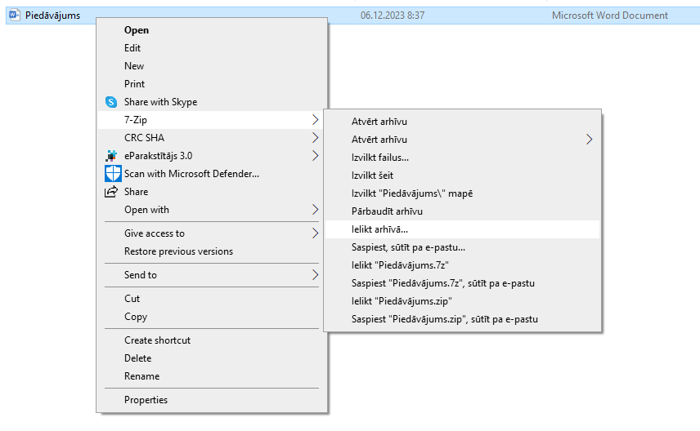

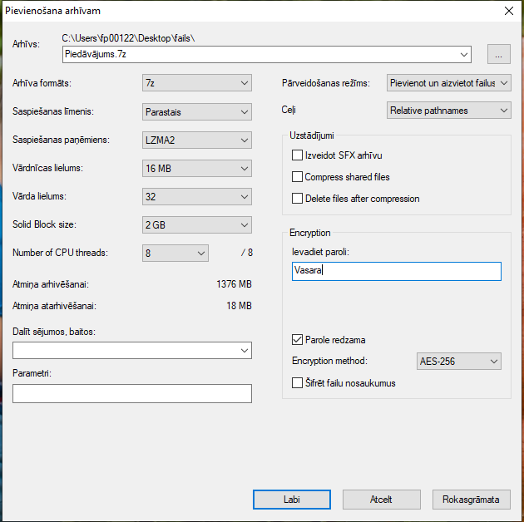

Izveidotais šifrētais piedāvājums (dzeltenā mapīte).
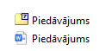

Pretendentam jānorāda piedāvātās Preces tehniskie parametri tādā detalizācijas pakāpē, lai būtu iespējams pārliecināties par piedāvājuma atbilstību tehniskās specifikācijas prasībām.
Aizpilda pretendents, ierakstot vārdu “APLIECINĀM” vai “NODROŠINĀSIM”, vai “PIEKRĪTAM”, vai citādi raksturojot savas spējas nodrošināt prasību ievērošanu.
Ja piedāvājumā iekļautos dokumentus paraksta pretendenta pilnvarota persona, piedāvājumam pievieno pretendenta pārstāvja ar paraksta tiesībām izdotu pilnvaru (oriģinālu vai apliecinātu kopiju) attiecīgajai personai pārstāvēt pretendenta intereses.
EIROPAS PARLAMENTA UN PADOMES REGULA (ES) 2016/ 679 - (2016. gada 27. aprīlis) - par fizisku personu aizsardzību attiecībā uz personas datu apstrādi un šādu datu brīvu apriti un ar ko atceļ Direktīvu 95/ 46/ EK (Vispārīgā datu aizsardzības regula)

